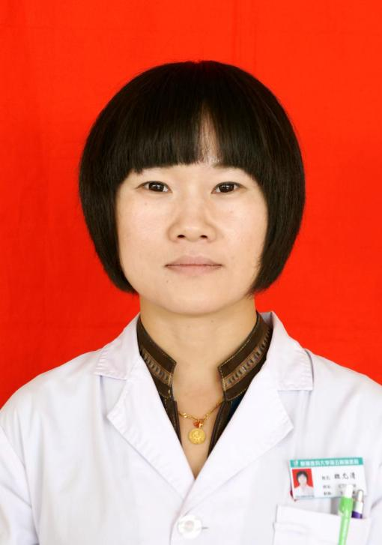

一、基本情况
姓名：班允清
性别： 女 出生年月：1975.08
职务：科主任
职称：主任医师，副教授
工作单位：新疆医科大学第五临床医学院
导师层次与类别：专业型硕士研究生导师
所在学科名称/专业领域：放射影像学
导师受聘单位：新疆医科大学第五临床医学院
最高学历：硕士研究生
最高学位与授予单位：硕士，新疆医科大学
Email：305844324@qq.com
二、个人简历
研究方向：CT、MR诊断
教育经历：
1994.09—1999.07 南京铁道医学院，医学影像学，学士
2006.09—2009.07 新疆医科大学，影像医学与核医学 ，硕士
工作经历：
1999.08— 2006.8哈密地区第二人民医院 ，CT核磁室，医师
2009.9— 2018.1新疆医科大学第五附属医院，CT核磁室，医疗组长
2018.2—2022.7新疆医科大学第五附属医院，CT核磁室，科主任
2022.8—至今 新疆医科大学第五附属医院，影像中心 科，主任
任教课程：2011年至今一直承担大学临床本科生医学影像学课程理论及示教课
代表性教学、科研项目或研究成果（论文、专利专著、教材、成果获奖）：2018年申报主持自治区自然科学基金项目“IVIM评价子宫肌瘤HIFU疗效的研究”（项目编号2018D01C298）
2013年申报主持自治区自然科学基金项目“双源CT能谱分析甲状腺占位的诊断研究”（项目编号2014211C126）
近五年内发表的主要著作及论文
1.IVIM-DWI和DCE-MRI评估高强度聚焦超声刀治疗子宫肌瘤的疗效[J].分子影像学杂志,2020,43(04):557-562.
2.DWI联合DCE-MRI及高频彩超在判定乳腺占位良恶性中的Meta分析[J].中国医学装备,2020,17(04):42-47.
3.DWI对HIFU治疗子宫腺肌病早期疗效的评价[J].临床放射学杂志，2021,40（9）：1770-1774.
4.基于CT影像组学诺模图术前预测甲状腺乳头状癌颈部淋巴结转移[J].临床放射学杂志,2022,41(10):1846-1852.
5.磁共振动态增强扫描与弥散加权成像结合血清Ca125对高强度聚焦超声治疗子宫腺肌病的疗效评价[J].中华保健医学杂志,2022,24(04):325-328.
6.CT 影像组学联合机器学习模型术前预测甲状腺乳头状癌颈部淋巴结转移实用放射学杂志，2022，38（20）：1582—1585.
社会兼职：
1.第九届新疆医学会放射专业委员会常委
2.第八届新疆医学会放射专业委员会磁共振专业组副组长
3.第二届新疆抗癌协会肿瘤影像专业委员会常委

